青奥名城再迎超级赛事，林丹杯点燃南京夏日激情

2026年，由羽毛球奥运冠军、双圈全满贯得主林丹发起的个人IP赛事——“林丹杯羽毛球公开赛”正式落地金陵。赛事将于8月14日至16日在南京奥林匹克体育中心国缘V9体育馆挥拍开赛，为这座“青奥名城”再添一项具有国际影响力的重磅品牌赛事。
南京，作为底蕴深厚的体育强市，始终走在国际赛事运营的前沿，向世界展示着开放、动感、时尚的城市形象。2026南京林丹杯羽毛球公开赛落地南京建邺，作为青奥赛事核心承载区的建邺区，拥有完善的场馆集群与深厚的全民健身氛围，已成功承办2014年青奥会、2025年射箭世界杯总决赛等一系列国际赛事。
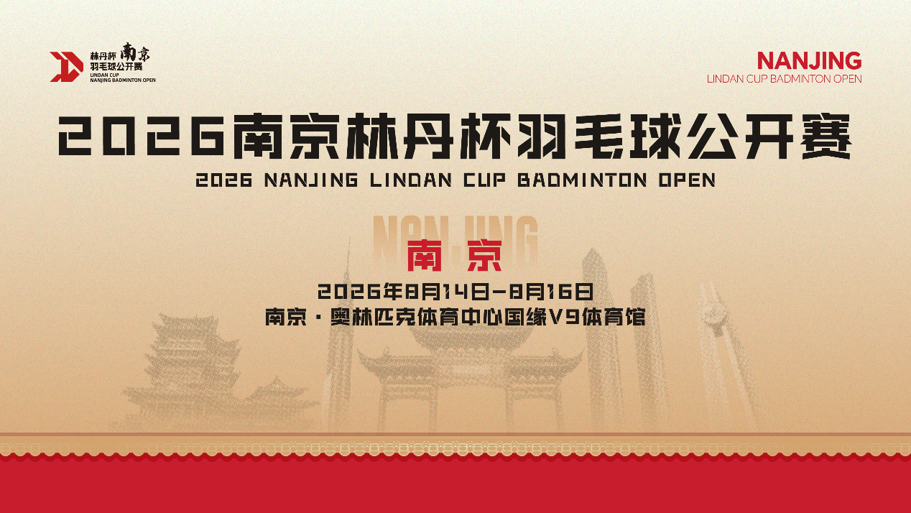
当“顶级竞技IP”遇上“现代化城市窗口”，林丹杯的落地将进一步激活“体育+文旅+商业”融合生态，助力南京打造国际体育赛事集聚高地，持续彰显“青奥名城”活力与魅力。
自2020年创办以来，林丹杯羽毛球公开赛已成为最具影响力的原创羽球赛事之一。它不仅是专业选手竞技的巅峰舞台，更是推广羽毛球文化、激发城市热情的强劲引擎。
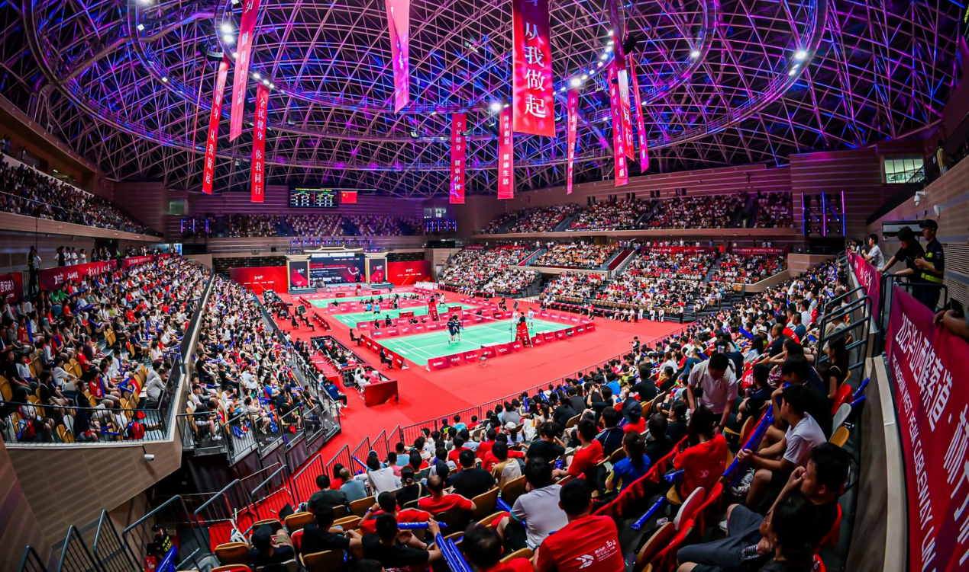

据悉，赛事新闻发布会将于6月举行，届时正式发布赛事日程、赛事奖金及亮点活动等。奥运冠军林丹将亲临现场，与各界共同见证该项顶级赛事落地金陵。
八月，让我们相聚南京，以这场瞩目的羽球盛事为桥，展现南京传承青奥荣光、建设世界体育名城的开放气度与澎湃活力，彰显建邺作为现代化国际性城市中心的国际风范、文体魅力与宜居品质，让世界看见古都新韵、新城风采，共赴一场激情与荣耀的夏日之约！

